Всероссийский открытый конкурс научно-исследовательских

и творческих работ молодежи «Меня оценят в XXI веке»

Секция: краеведение

**Может ли литературное наследие Н.В.Станкевича влиять**

**на современную молодежь**

**Подготовил:**

Стремилов Олег Евгеньевич,

учащийся 11 класса муниципального

общеобразовательного учреждения Мухоудеровская средняя общеобразовательная школа

Алексеевского района

**Руководитель:**

Сычева Ольга Владимировна, учитель истории муниципального общеобразовательного учреждения Мухоудеровская средняя общеобразовательная школа

Алексеевского района

2018

Николай Владимирович Станкевич – фигура в нашем крае достаточно известная, но каждый раз, обращаясь к его биографии, узнаешь все новые и новые сведения. Всем доподлинно известно, что в 30-40-е годы XIX века Николай Владимирович был руководителем философского кружка, действовавшего в Москве. Но мы очень мало знакомы с его литературным творчеством. Около пятидесяти стихотворений, одна трагедия в стихах, несколько прозаических произведений – вот, пожалуй, все, что сохранилось от литературного наследия нашего земляка.

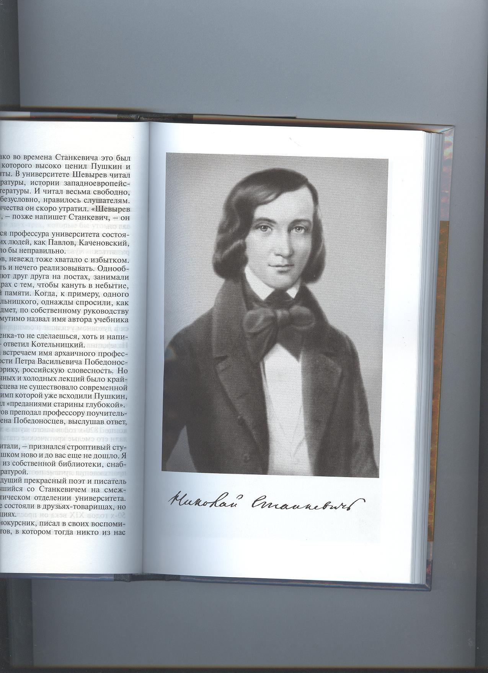

Н.В.Станкевич.

Я ежегодно участвую в празднике, посвященном дню рождения Н.В.Станкевича, который сейчас приобрел масштабы всероссийского и получил прекрасное название «Удеревский листопад». И чем больше я знакомился с личностью нашего земляка, тем больше мне хотелось узнать о его творческом наследии.

Я считаю, что, исходя из отзывов о нем таких выдающихся деятелей литературы как Белинский, Тургенев, Николай Владимирович подавал надежды как многообещающий писатель и, несмотря на раннюю смерть, литературное наследие Станкевича имеет колоссальное значение для воспитания личности, ее становления и развития. Профессор Воронежского государственного университета Борис Удодов так писал о его произведениях: «…Личное самосовершенствование каждого человека рассматривалось им как необходимейшее условие совершенствования общества. И в этом он был предтечей многих больших русских писателей, в том числе таких, как Достоевский и Толстой». Поэтому в нашем современном черством мире, где такие понятия, как «воспитанность», «нравственность», «честность», становятся «немодными», я думаю, необходимо пересмотреть творения нашего знаменитого земляка, который еще в начале XIX века в произведении «Моя метафизика» приходит к выводу, звучащему чрезвычайно актуально и в наше время: «…Не ограничиваясь данными от природы ресурсами и задатками, человек еще должен сам создавать себя – постоянно и настойчиво»[5;26].

**Проблема исследования** заключается в том, чтобы раскрыть значимость литературного творчества Станкевича и показать возможность его влияния на современную молодежь.

**Актуальность** своего исследования я вижу в необходимости включения произведений Станкевича в программу по родной литературе для изучения в 10-11 классах, так как они способны оказывать положительное влияние на молодых людей.

**Новизна исследования** заключается в раскрытии личности Н.В.Станкевича не как философа и просветителя XIX века, а как литературного деятеля, изучение творчества которого будет полезным для юношества.

**Цель работы** – обобщить и проанализировать имеющийся материал о литературной деятельности нашего земляка и доказать, что его произведения являются достойными признания, а также способны воспитывать у подрастающего поколения чувство любви к природе, родине, близким.

**Объектом исследования** является литературное наследие Николая Владимировича Станкевича.

**Предмет исследования –** влияние литературных произведений Станкевича на молодых людей.

**Гипотеза исследования:** может ли литературное наследие влиять на современную молодежь и есть ли необходимость его включения в программу по родной литературе.

**Для достижения поставленной цели необходимо решить ряд задач:**

1. Познакомиться с творчеством Николая Владимировича, используя материалы историко-литературного музея Н.В.Станкевича, произведения Н.А.Карташова и других писателей.
2. Проанализировать имеющиеся отзывы о литературе нашего земляка выдающихся критиков XIX века и современных.
3. Выяснить под какими псевдонимами печатал свои произведения Станкевич.
4. Показать возможность влияния литературных произведений Н.В.Станкевича на современную молодежь.

Свое литературное творчество Николай Владимирович начал будучи еще совсем юным. Он твердо определил, как ему тогда казалось, свое призвание: быть поэтом, и вскоре начал публиковать свои стихи, и не где-нибудь, а в Москве и в Петербурге. Казалось бы, в этом возрасте молодому человеку свойственны любовные переживания, которые находят отражение в поэзии. Но Станкевича привлекают темы патриотического, жертвенного служения Отечеству. Именно эти проблемы были затронуты в первом крупном произведении – трагедии в стихах «Василий Шуйский». Конечно, она была далека от совершенства, но все же получила вполне доброжелательную критику в одной из статей «Литературной газеты»: «…Трагедия… стала очень приятным явлением в нашей литературе, дающим основание ждать от автора в скором будущем больших успехов на просторном поле русской драматургии» [1; 34]. Некоторые литературоведы считают, что автором статьи был не кто иной, как сам А.С.Пушкин. Правда, последние литературные раскопки этот факт не подтверждают, но и не опровергают. Как пишет в своей новой книге «Станкевич» наш земляк Николай Карташов, «более вероятно, рецензия была написана редактором «Литературной газеты» А.А.Дельвигом – поэтом и критиком, другом Пушкина еще с лицейской поры» [1; 38]. Но сам Николай Владимирович пришел к выводу, что трагедия ему не удалась. Он скупил все нераспроданные экземпляры и сжег их. Это еще раз свидетельствует о его творческих исканиях, врожденной скромности.

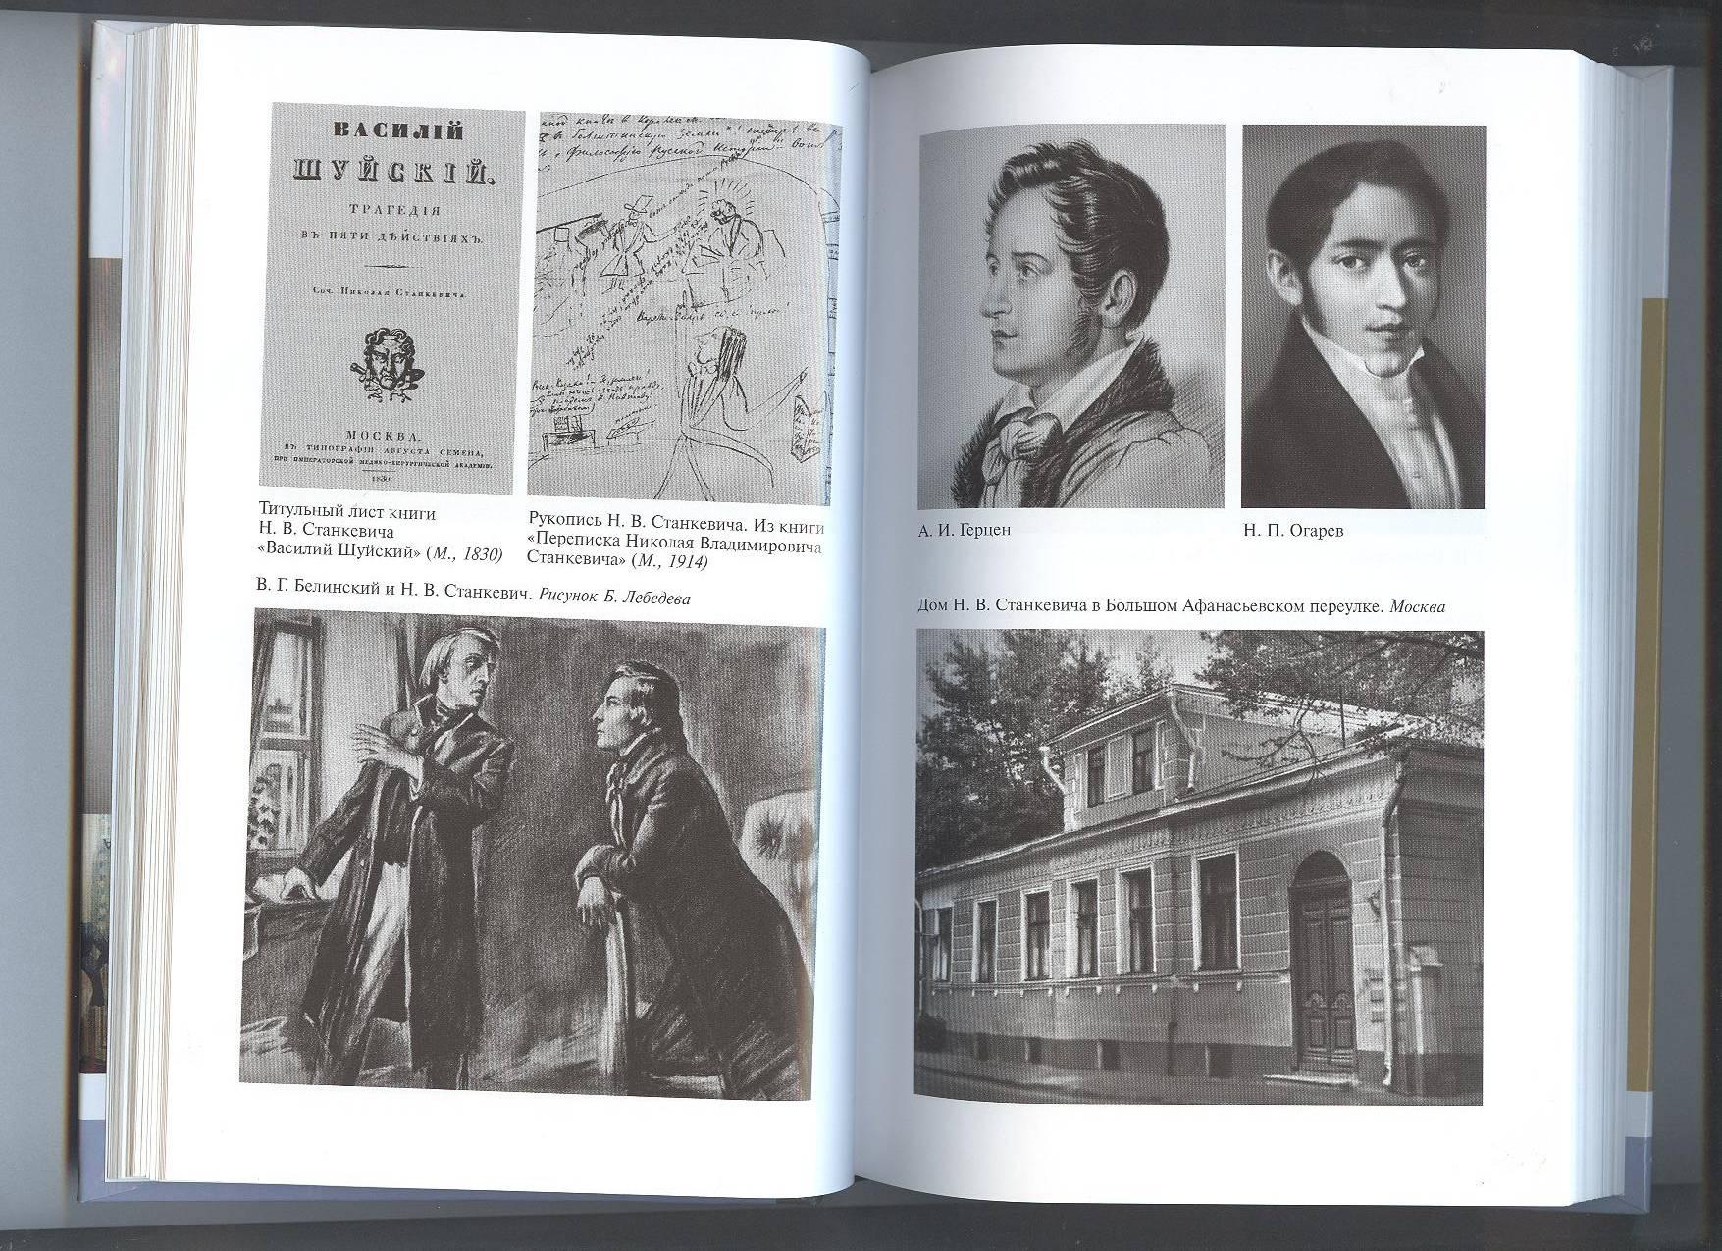

Титульный лист трагедии «Василий Шуйский».

В ходе исследования мне удалось узнать, что именно скромность автора привела к тому, что Н.В.Станкевич, публикуя свои произведения, часто пользовался псевдонимами. Свое произведение, работу над которым он завершил в 1833 году, повесть «Несколько мгновений из жизни графа Т***» была подписана именем Ф.Зарич. Подробное изучение родословной Станкевичей позволяет сделать вывод о том, что этот псевдоним был взят неслучайно. Еще в XVIII веке дед нашего знаменитого земляка Иван Семенович Станкевич (по другим источникам Станкович) приехал в Россию из Сербии вместе с друзьями, одним из которых был некий Зарич. Будучи еще маленьким мальчиком, Николай Владимирович часто слышал эту историю от своего отца Владимира Ивановича.

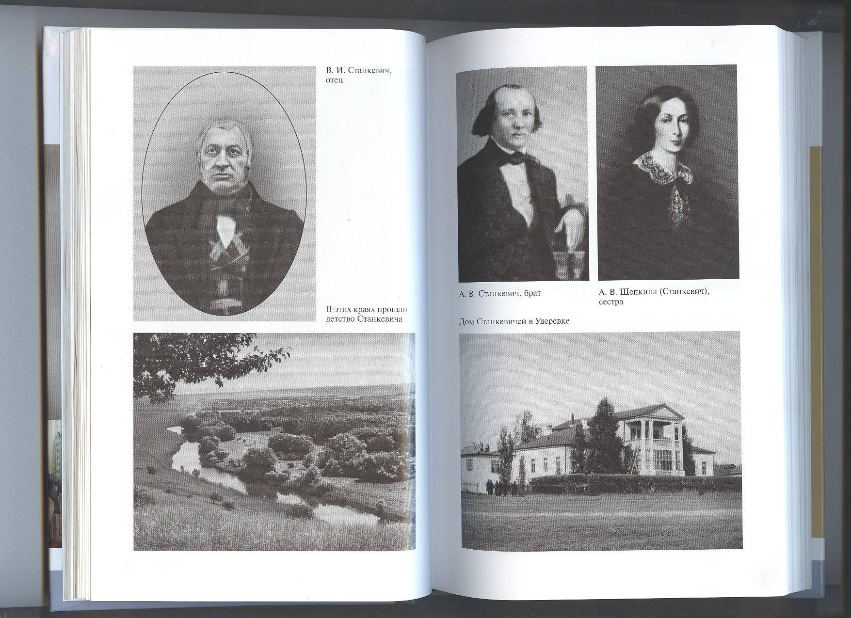

Отец Н.В.Станкевича Владимир Иванович.

Познакомившись с имеющимся материалом, я пришел замелит, что произведение «Несколько мгновений из жизни графа Т***» (в некоторых источника произведение называют «Несколько мгновений из жизни графа Z***»)носит биографический и в какой-то мере даже пророческий характер. И действительно, жизнь главного героя повести очень похожа на жизнь автора. Например, и граф, и наш земляк детство провели в деревне. Для Николая Владимировича природа играла очень важное значение, это можно прочесть и в повести: «…Природа была его (графа Т***) наставницей; он свыкся с ней, сочувствовал ей, считал ее разумной и любящей…» [1;234] Главный герой, как и автор, окончил Московский университет, сблизился со многими достойными людьми. Одним из них был Мануил (сразу же угадывается ближайший друг Станкевича Януарий Неверов).

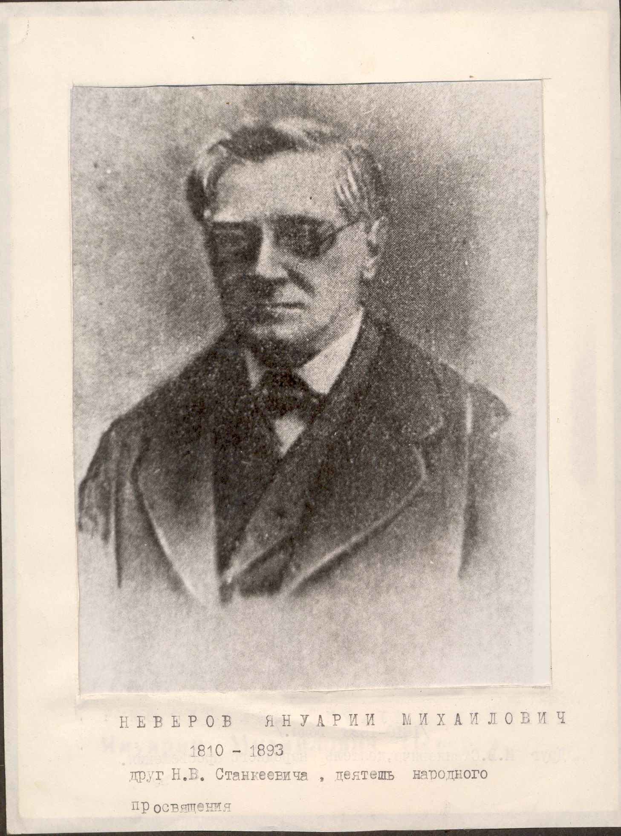

Друг Станкевича Януарий Неверов.

В повести описаны душевные переживания, поиски смысла жизни, которые были свойственны и Николаю Станкевичу. Но особенно замечателен конец произведения, который и многие литературоведы считают пророческим. Здесь автор описывает смерть графа в молодом возрасте, его отпевание в чужом храме чужого города, оплакивание друзьями. Очень значима ключевая фраза, завершающая текст повести: «Миры дремали в прекрасном юноше» [4;15]. Действительно, судьба не дала возможности раскрыться мирам, дремавшим в прекрасном юноше Станкевиче. Но то, что успело раскрыться, достойно уважения и изучения.

Мое внимание привлекло еще одно не менее философское произведение, написанное Н.В. Станкевичем, «Моя метафизика». Здесь он опирается на положения диалектико-идеалистической философии не только Шеллинга, но и других немецких философов, изучением трудов которых он занимался. Трактат написан в форме писем. Автор размышляет о природе, об отношении человека к ней, о любви. Любовь для Станкевича – «…сфера жизни, где сливаются воедино чувство, разум и воля, она главный источник истины, добра и красоты» [3;9]. Продолжая философствовать на эту тему, он приходит к выводу, что любовь «должна быть источником подвига для каждого человека, осознавшего свое высокое человеческое предназначение. Но для этого состояния надобно возвыситься, для этого надо быть более развитым…». Значит, необходимо много учиться, размышлять, что, к великому сожалению, не так часто наблюдается в нынешней молодежи.

Познакомившись со стихотворениями Н.В.Станкевича, я сделал вывод, что эти произведения также носят философский характер. Это размышления о природе, человеке, поиск истины. Литературовед Удодов отметил, что «…стихи (Станкевича) могут быть поставлены в один ряд с произведениями философской лирики Баратынского. В них все меньше обольщений и надежд, все больше трезвости ума и драматизма в его столкновениях с правдой сердца…» [1; 128]. Станкевич в поисках истины, казалось бы, может перейти в полное безверие. Это ярко наблюдается в стихотворении «Слабость».

Давно, давно я на пути;

Но тщетно цели ищут взгляды.

Судьба! Что мне твои награды?

Былую веру возврати!

Особое место в литературном наследии Станкевича занимает переписка.

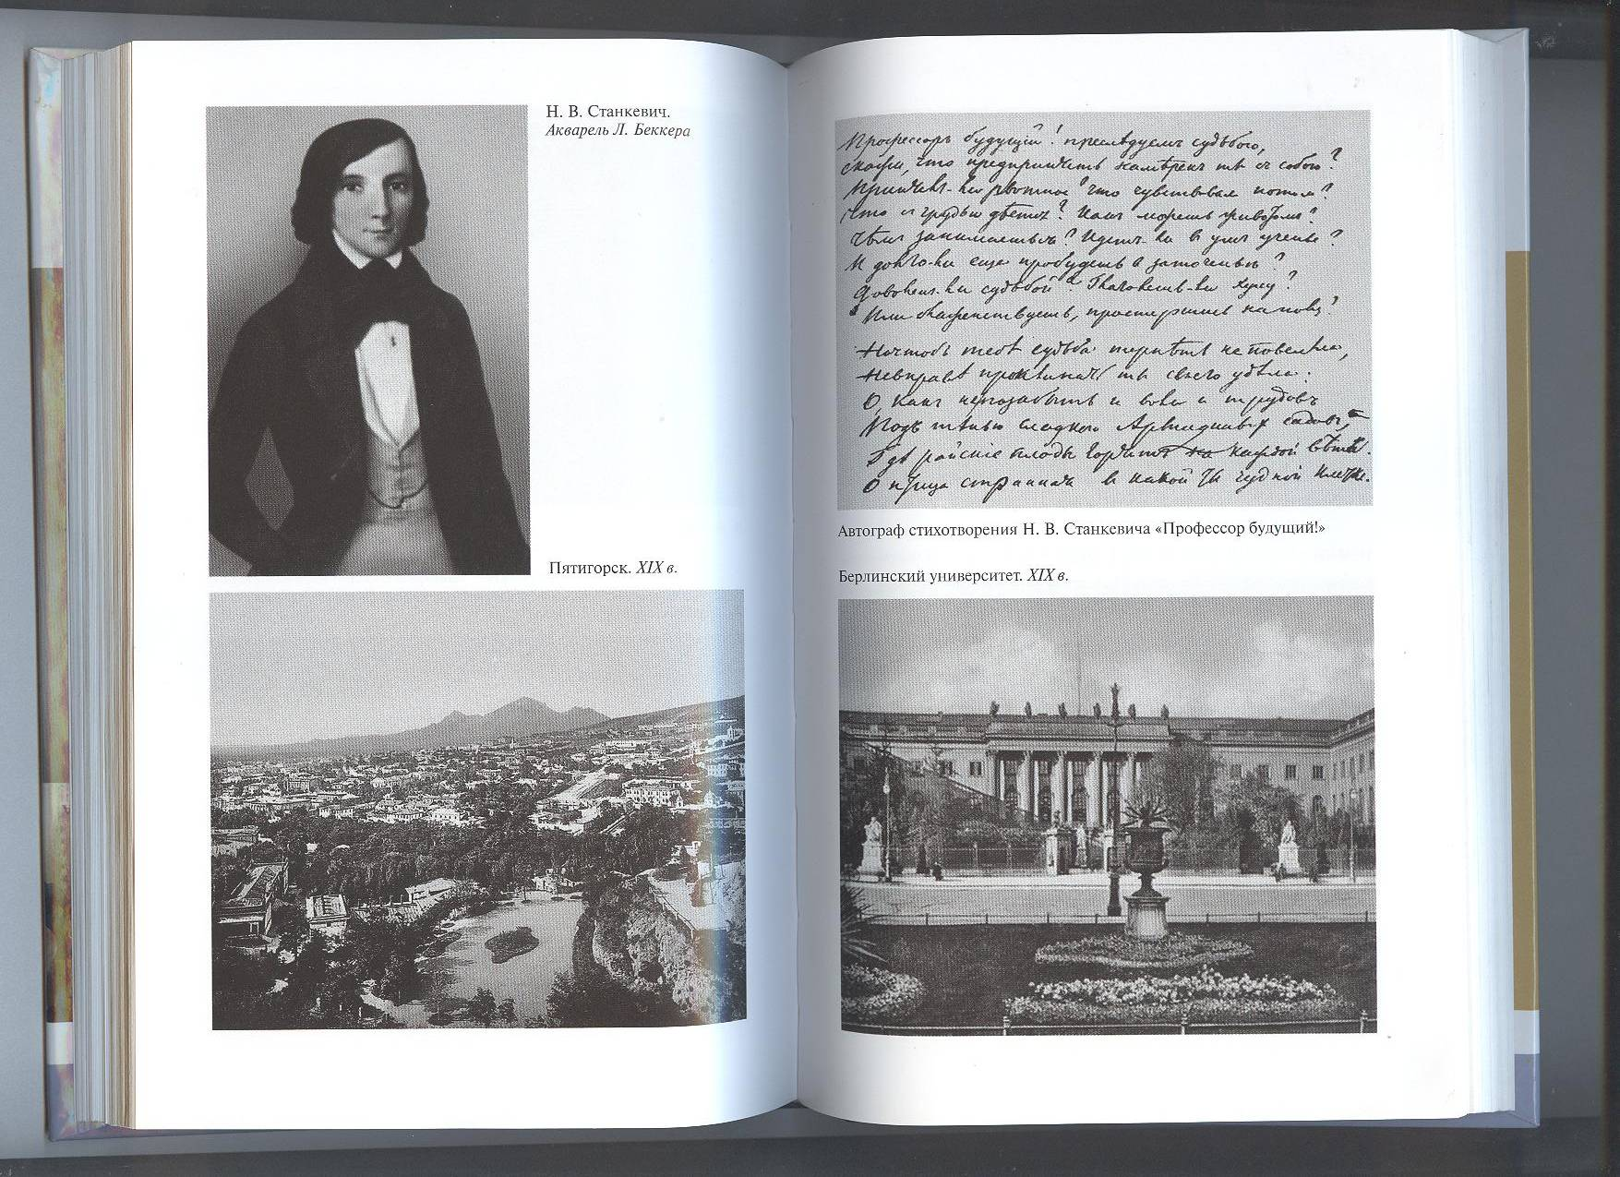

Фрагмент письма Станкевича к друзьям.

Мне она была особенно интересна, так как для современного человека, который напрочь забыл об эпистолярном жанре или свел его к скупым эсэмэскам, это покажется смешным и совершенно ненужным, но именно благодаря переписке человек может раскрыться совершенно с другой стороны. Николай Владимирович вел переписку со своими друзьями, возлюбленной (Любой Бакуниной), но мне бы хотелось остановиться на его письмах к родителям. Свои послания он всегда начинал словами: «Милый папенька и милая маменька!» В этих словах уже прослеживается традиционная дворянская субординация. Послушание родителям, уважение к старшим выступали как одни из основополагающих отношений. В почитающей традиции дворянской семье, а именной такой мы видим семью Станкевичей, авторитет отца был безусловным и не подлежал обсуждению. Николай всегда благодарил родителей за заботу: «Благодарю Вас, милый папенька, за Ваши заботы о подкреплении моих финансов…» Изучая переписку, можно с уверенностью сказать, что молодой человек был доверителен в письмах к родителям. Он рассказывает им о своих чувствах к молодым девушкам: «…А сколько прекрасных женских лиц», «…Кстати, уж о женщинах. Неужели Вы еще боитесь за меня, что я влюблюсь! Право, напрасно. Пожалуйста, не опасайтесь, я не такой сахарный!»[5;156]. В переписке также видны любовь и терпимость со стороны отца к молодому наследнику. При необходимости отец давал сыну разумные советы.

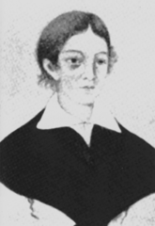

Любонька Бакунина возлюбленная Николая Станкевича.

Как ценен этот пример взаимоотношений между детьми и родителями в современном обществе. Именно на таких светлых, уважительных и добрых примерах необходимо воспитывать нашу молодежь.

Я считаю, что приведенные в моей работе аргументы свидетельствуют о том, что наш земляк не только выдающийся философ, просветитель, но и не менее талантливый поэт и писатель, произведения которого необходимо изучать в рамках школьной программы с целью воспитания у молодого поколения чувства любви к Родине, способности размышлять о природе, месте человека, поиске истины.

**Практическая значимость.** Результаты исследования могут быть использованы учащимися и учителями на уроках литературы, истории, а также в качестве материала для проведения экскурсий в историко-литературном музее.

Данная работа дает возможность дальнейшего изучения жизнедеятельности Николая Владимировича, так как остается только догадываться, под какими еще псевдонимами он мог выпускать свои произведения. Возможно, в будущем мы сможем познакомиться с новыми стихами и поэмами, написанными Станкевичем.

Свою работу мне хочется закончить словами знаменитого французского писателя В.Гюго: «События и люди, когда мы от них удаляемся, постепенно увеличиваются в нашем воображении, точно скалы во мгле». Как бы давно и сколько ни жил на земле человек, но если он оставил добрый след, посеял семена, дающие светлые всходы, то о нем будут помнить всегда, будут еще и еще раз обращаться к его жизни и творчеству.

**Список используемой литературы**

1. Карташов Н.А. Станкевич. – М.: Молодая гвардия, 2013. – 264 с.: ил. – (Жизнь замечательных людей: сер.биогр.; вып.1345)
2. Удеревский листопад. Литературно-краеведческий альманах. – Воронеж: ФГУП ИПФ «Воронеж», 2003. – 78 с.
3. Удеревский листопад. Литературно-краеведческий альманах. – Белгород: «КОНСТАНТА», 2008. – 81 с.
4. Удеревский листопад. Литературно-краеведческий альманах. – Белгород: «КОНСТАНТА», 2013. – 87 с.
5. Станкевич Н.В. Поэзия. Проза. Статьи. Письма. – Воронеж: Центр.-Чернозем.кн. изд-во., 1988. – 301 с.